Лабораторная работа № 1

Git и Markdown

Никита Алексеевич Бакулин

Содержание

# 1 Цель работы

Познакомиться с Git и Markdown.

# 2 Задание

* Склонируйте шаблон рабочего каталога с github
* Сделайте отчёт по лабораторной работе в формате Markdown

# 3 Теоретическое введение

Задать пользователя git:

* git config –global user.name “Your Name”
* git config –global user.email “your_email@whatever.com”

# 4 Выполнение лабораторной работы

1. Создали ssh ключ для доступа к github (рис. 1).

* 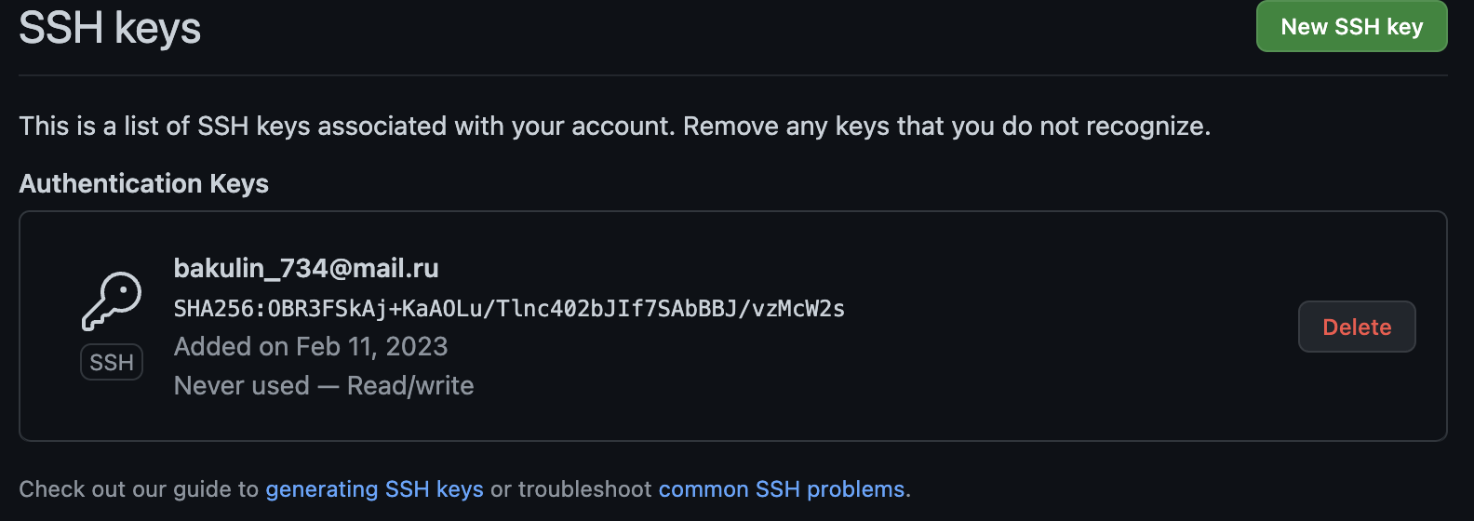
* Figure 1: Github

1. Создали репозиторий на github используя шаблон (рис. 2).

* 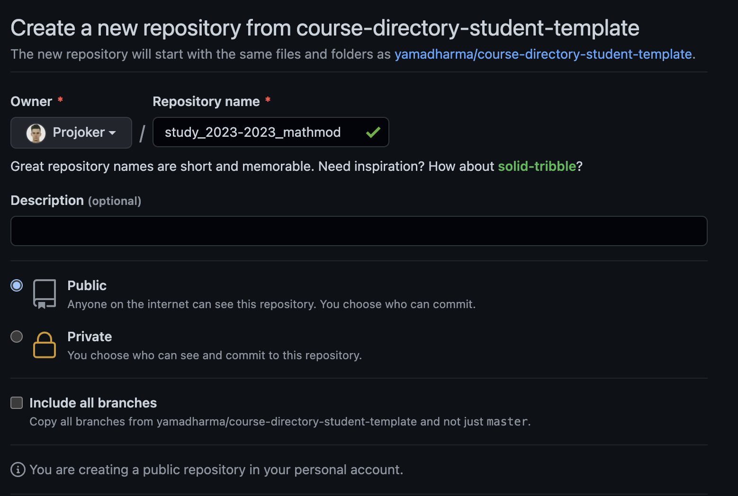
* Figure 2: Github

1. Склонировали репозиторий, указали название курса и сгенерировали структуру каталогов (рис. 3).

* 
* Figure 3: Терминал

1. Отправили изменения в репозиторий (рис. 4).

* 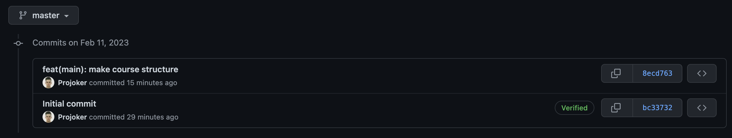
* Figure 4: Github

1. Создали отчет и презентацию по 1 работе на Markdown, конвертировали в другие форматы при помощи Pandoc (рис. 5).

* 
* Figure 5: Github

# 5 Выводы

Успешно создали структуру рабочего каталога и сделали первый отчет.

# Список литературы